Статья «Использование информационно- коммуникативных технологий в формировании основ финансовой грамотности у детей старшего дошкольного возраста»

Составила: старший воспитатель
Молодцова Л.А., МБДОУ «Детский сад № 121»,
воспитатель Шеляпякова А.К.,
МБДОУ «Детский сад № 121»,
город Нижний Новгород

Интерактивные технологии все более плотно входят в нашу жизнь. Сейчас в дошкольных образовательных учреждениях идет активная практика внедрения интерактивного оборудования в образовательный процесс. Обучение детей дошкольного возраста становится более привлекательным и захватывающим. Использование интерактивных технологий в воспитательно-образовательном процессе детского сада предполагает наличие интерактивного оборудования. Это компьютеры, интерактивные доски, мультимедийное оборудование. В нашем дошкольном учреждении мы активно используем в своей работе интерактивное оборудование, что позволяет вывести обучение на новый уровень.
В МБДОУ «Детский сад № 121» с 2022 года открыта экспериментальная площадка по теме: «Использование информационно-коммуникационных технологий в формировании основ финансовой грамотности дошкольников».
Научным руководителем экспериментальной площадки является Ханова Татьяна Геннадьевна - кандидат педагогических наук, доцент кафедры педагогики и психологии дошкольного и начального образования Федерального государственного бюджетного образовательного учреждения высшего образования «Нижегородского государственного педагогического университета имени К. Минина».
Срок действия экспериментальной площадки: с 2022г. по 2023г.
Цель экспериментальной деятельности: создание модели формирования основ финансовой грамотности дошкольников через применение ИКТ.

Мы полагаем, что применение ИКТ в процессе реализации модели формирования основ финансовой грамотности дошкольников будет более эффективным при соблюдении ряда организационно-педагогических условий:
- обогащение развивающей предметно-пространственной среды ДОО оборудованием для применения ИКТ;
- разработка методических материалов: презентаций, мультфильмов, видеороликов для повышения уровня знаний детей в области финансовой грамотности

Современные дети ежедневно «заходят» в виртуальное пространство. Каждый дошкольник имеет: компьютер, планшет или телефон. Педагоги замечают, что игра воспринимается лучше, если это не надоевшая игра с бумажными карточками, а ожившие и передвигающие картинки. На современном этапе развития информационных технологий средства ИКТ все более активно внедряются в процесс образования. Интерактивные игры могут стать помощником в организации познавательного развития. Дети становятся не только активными, но и заинтересованными участниками образовательного процесса, что способствует отличной результативности обучения.
Цель интерактивных финансовых игр – формирование и закрепление экономических знаний методом интерактивных игр.
В данные игры вы можете играть как с одним ребенком, с подгруппой или со свей группой детей в утренний или вечерние часы.
В своих интерактивных играх по финансовой грамотности мы используем добрый персонаж бельчонок «Стрекоза», от лица которого говорит воспитатель понятные детям задания. Мы считаем, что использование персонажа усилит эмоциональное восприятие и интерес детей к интерактивным играм по финансовой грамотности.
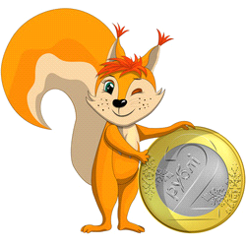

В своей практической деятельности мы разработали интерактивные игры по финансовой грамотности, используя программу Power point. (павер понт)
Главным преимуществом интерактивных игр является наглядность- инструмент усвоения новых понятий, свойств, явлений. Также дети воспринимают информацию с помощью движения объектов.
В данные игры вы можете играть как с одним ребенком, с подгруппой или со свей группой детей в утренний или вечерние часы.
К разделу «Желания и возможности. Что такое бюджет?» была разработана интерактивная игра «Что можно или нельзя купить за деньги». Дети знакомятся с многообразием потребностей человека, определяют жизненно важные потребности человека в различных ситуациях.
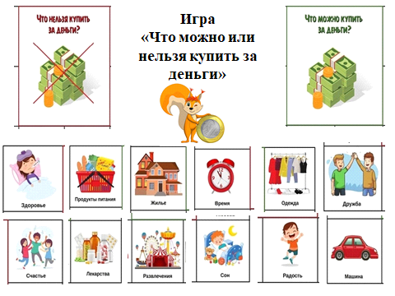
Так, дети определяют в чем потребность ребенка в первую очередь. Учатся определять потребности людей в определенных ситуациях. Упражняются в выборе материальных потребностей и нематериальных.

Интерактивная игра «Надо или хочу» научит детей понимать, что необходимо человеку для его жизни, без чего человек не может прожить. Дети узнают, какие вещи не обязательно покупать, а накопить денег, потом приобрести.
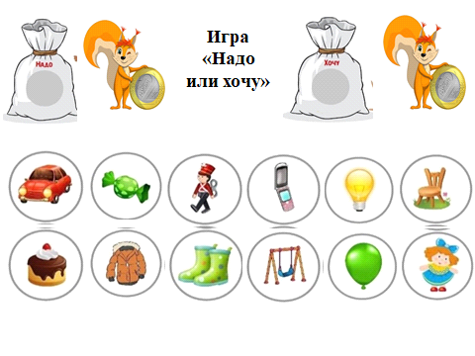

В игре «Доход- расход» закрепляют знания о доходах и расходах семьи.
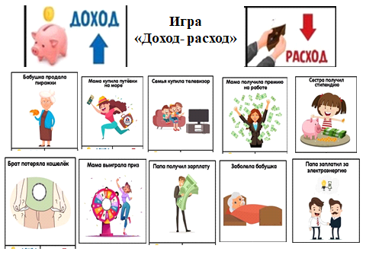
В игре «Что и где можно купить?» дети закрепляют знания, какие товары можно приобрести в разных магазинах и учатся классифицировать товар по существенным признакам.
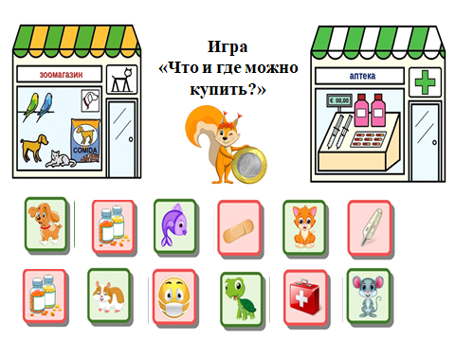

К разделу «Деньги. Мир финансов» была разработана игра «Деньги». С помощью которой дети закрепляют полученные знания из данного раздела. Так, например, учатся отличать деньги своей страны от денег других стран.

Упражняются в умении отличать настоящие деньги от фальшивых, выбрав признаки настоящих купюр. Учатся «пользоваться» банковской картой, вводя ПИН-код. Знакомятся с деньгами других стран.
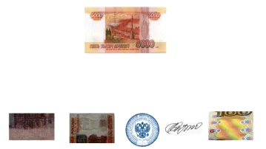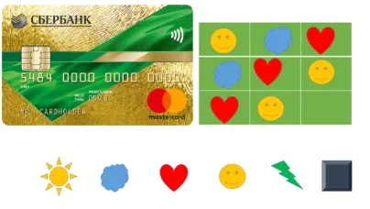

Игра «Сложи денежку» – интерактивный пазл знакомит детей с изображением на купюре. Детям нужно правильно сложить кусочки пазла, чтобы получилась целая купюра.
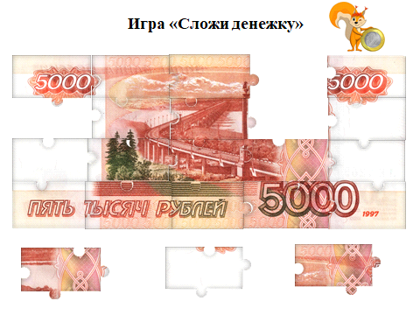
Виртуальная экскурсия «Банки в городе Нижнем Новгороде» знакомит детей с элементарными представлениями о работе банка, о сотрудниках банка.
Мы предлагаем детям рассмотреть самые красивые и необычные здания банков в Нижнем Новгороде. Рассказываем, что Банк – это место для хранения денег. Людям, их называют вкладчики, которые хранят в банке свои деньги, банк готов вернуть деньги по любому их требованию.
Дети знакомятся со специальными аппаратами: банкомат, аппаратом для выдачи талонов. Рассказываем, как работают консультанты в банке и почему именно специальная машина забирает и привозит деньги в банки.
Игра «Какие 1 или 2 продукта можно купить на 10 рублей?» закрепляет у детей умение складывать число 10 из двух меньших чисел. Дети упражняются в правильном подборе продуктов, чтобы общая сумма была 10 рублей.
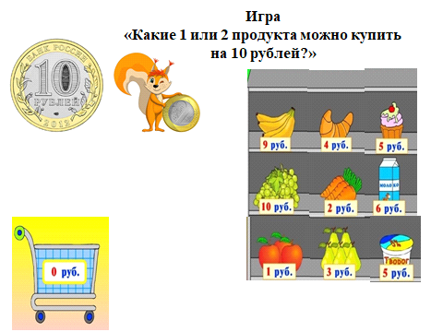
Следующая интерактивная игра «Профессии» из раздела «В мире профессий и труда». При помощи данной игры дети закрепляют знания о многообразии профессий.
Дети находят предметы, которыми пользуются люди различных конкретных профессий.

- Игра «Пятый лишний» Слайд 5-10. Наведи мышкой на « 5лишний предмет», если выбрал верно, то предмет исчезнет, если не верно – останется на месте.
- Для перехода на следующий слайд нажми на стрелку , расположенную в правом нижнем углу
- Игра «Назови профессию» Слад 12-17. Рассмотри появившиеся предметы, назови профессию. Для проверки, нажми на кнопку
- Игра «Что перепутано?» Слайд 19-22. Наведи мышкой на предмет, который по ошибке оказался у героя слайда. Если выбрал правильно, то предмет исчезнет и ты услышишь аплодисменты.
- Игра «Доскажи словечко» Слайд 24-28. Послушай загадку и дай ответ. Посмотри на появившуюся картинку и проверь себя.
- Игра «Кто чем занимается?» Слайд 30-33. Выбери картинку - действие и нажми на стрелку или если ответил не верно, то картинка исчезнет.

В интерактивных игр большие ресурсы: например, расставить изображения в определенном порядке (например в игре о монетах «Расставь монеты в порядке возрастания» расположи монеты от наименьшего номинала к большему),
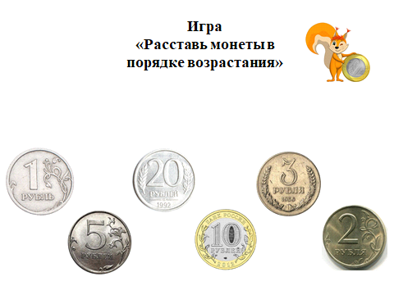В Игре «Где хранятся деньги» можно легко переместить изображение или текст (например, монеты ребенок должен собрать в копилку, бумажные купюры в кошелек, пластиковые карты- в банк.)
Интерактивная игра «Юный маркетолог» учить детей самостоятельно выбрав упаковку продукта сделать дизайн- рекламу на его коробке, выбрав сначала как будет украшена упаковка, потом какой герой будет рекламировать этот товар. Дети самостоятельно придумывают, что будет говорить персонаж с экрана и озвучивают его. Потом выбирают кто из детей лучше прорекламировал товар и у кого больше всех захотят купить товар и почему.
Интерактивная игра — лабиринт «Путешествие монетки», представляет собой много ходовую ходилку, которая развивает у детей внимание, зрительную память и усидчивость.
Интерактивная игра «Собери сокровища» представляет собой историю о Пирате, который очень хотел отыскать монетки на острове, а дети ему в этом помогают, хорошо ориентируясь на плоскости экрана.
Интерактивная игра «Сосчитай сколько?» предлагает детям сосчитать за сколько монет они смогут продать вся рыбу. Если на каждой рыбке написана цифра, обозначающая сколько стоит эта рыбка.
Интерактивные игры были нами разработаны по каждому направлению финансовой грамотности:
1. «Профессии. Труд и продукт» (товар)
2. «Деньги и цена» (стоимость)
3. «Реклама: правда и лож, разум и чувства, желания и возможности»
4. «Полезные экономические навыки и привычки в быту».
Мы создали два мультфильма: «Как появились деньги», «Откуда люди берут деньги»
Предлагаю вашему вниманию первый мультфильм, созданный воспитателем и озвученный детьми средней группы «Радуга».
В доступной форме детям рассказана история возникновения денег.
Мультфильм «Откуда люди берут деньги» дает знания детям о необходимости трудиться и выбрать себе любимую профессию.
В процессе применения интерактивных игр по финансовой грамотности нам стало понятно, что увеличилась возможность транслирования учебной информации в более интересной для детей форме. Применение мультимедиа технологий (цвета, графики, звука, современных средств видеотехники) позволяет моделировать различные ситуации.
Мы сняли видеоролики проблемных ситуаций мини- сценки из сказки про Бельчонка. С помощью этого видео роликов дети в процессе беседы учатся правильно поступать в затруднительных ситуациях. Предлагаем вашему вниманию видео сюжет «Как белка яблоки покупала» про бельчонка, которого звали «Стрекоза».
Вывод: знания по финансовой грамотности даются детям в яркой, увлекательной и мультимедийной форме. Благодаря смене изображений, возникновению и исчезновению картинок внимание детей удерживается дольше, а это в свою очередь влияет на положительную динамику в развитии детей. В ходе освоения интерактивной игры у дошкольника возникают новые знания и опыт, которые появляются вследствие игрового взаимодействия.
Использование интерактивных игр по финансовой грамотности детей наравне с традиционными методами обучения повышает эффективность образования и воспитания детей, а так же усиливает уровень восприятия информации и развивает творческие способности у детей.

